**SUPLOVÁNÍ**  
PONDĚLÍ 9.10.  
  
Nepřítomni: PASTÝŘÍK, MATIČKA (1.-5.hod praxe), DVOŘÁK (1.-2.hod), SOUKUPOVÁ,   
 BURDOVÁ  
Nepřítomné třídy: 4B4 Praxe

DOZOR / ŠATNY / 7:30 – 8:15: REICHMAN  
DOZOR / ŠATNY / VELKÁ PŘESTÁVKA: PASTÝŘÍK  
DOZOR / KLUB / VELKÁ PŘESTÁVKA: EISNER

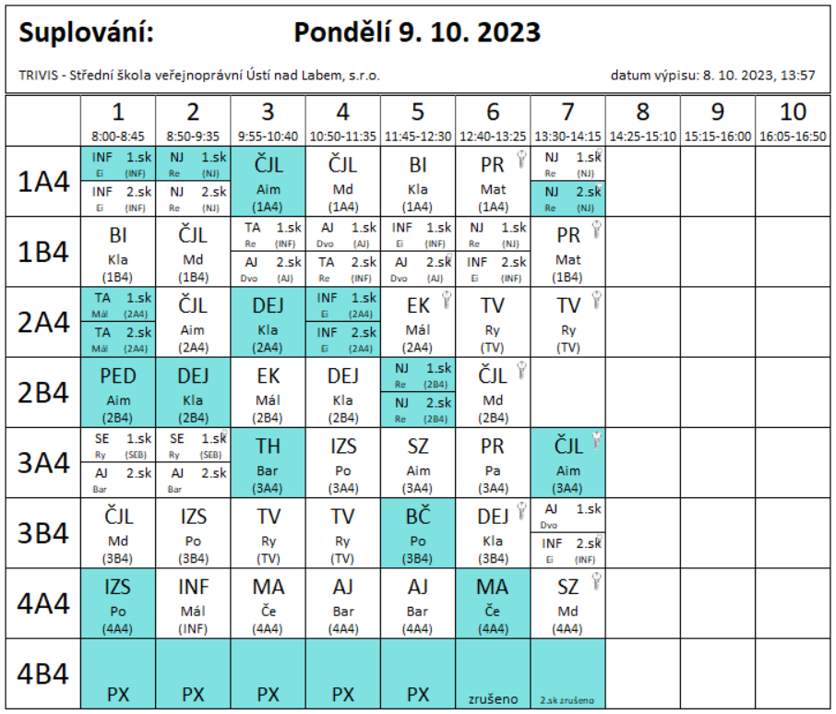

**Dozory praxe 4B4:**  
1.hod Matička, Pastýřík  
2.hod Matička, Pastýřík  
3.hod Matička, Pastýřík  
4.hod Matička, Pastýřík  
5.hod Matička, Pastýřík